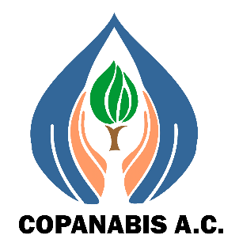

|  |
| --- |
| Monitoreo especializado de flora y fauna en zonas de conectividad del estado de Guanajuato |
| Encinos  1 er Informe bimestral |
| Fecha: 26 de diciembre 2023  Responsable: Hernando Rodríguez Correa y Sofía Zorrilla Azcué  Colaboradores: Lizeth Melissa Naranjo Bravo |